关卡入口数据编辑及导出

**1.将关卡数据预制拖拽到层次视图**

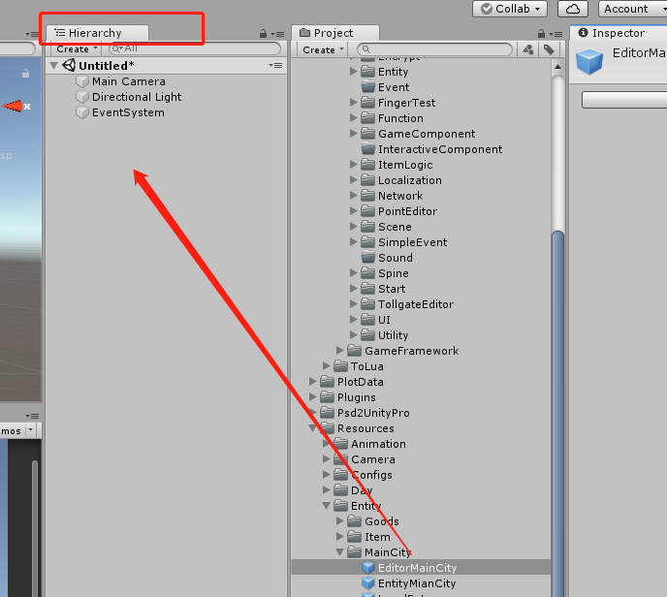

**2.编辑完毕之后，选择对应关卡入口excel表格**

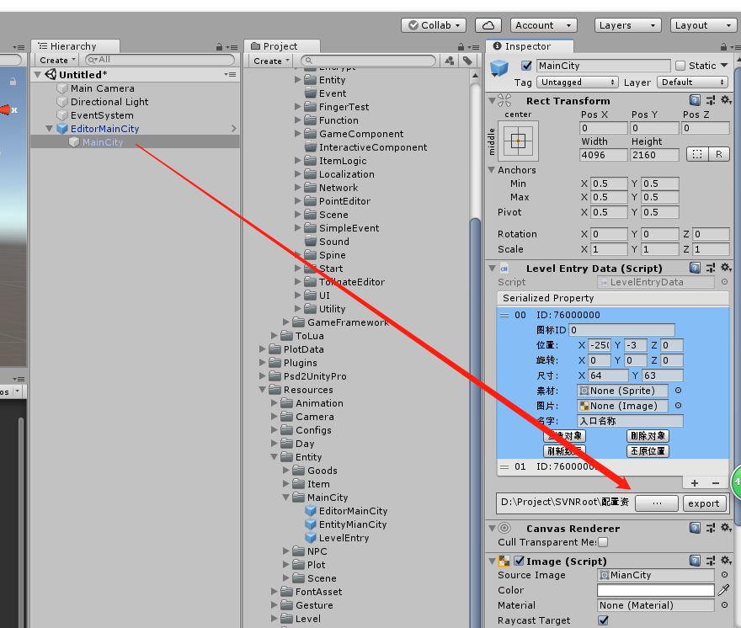

**3.选择表格**

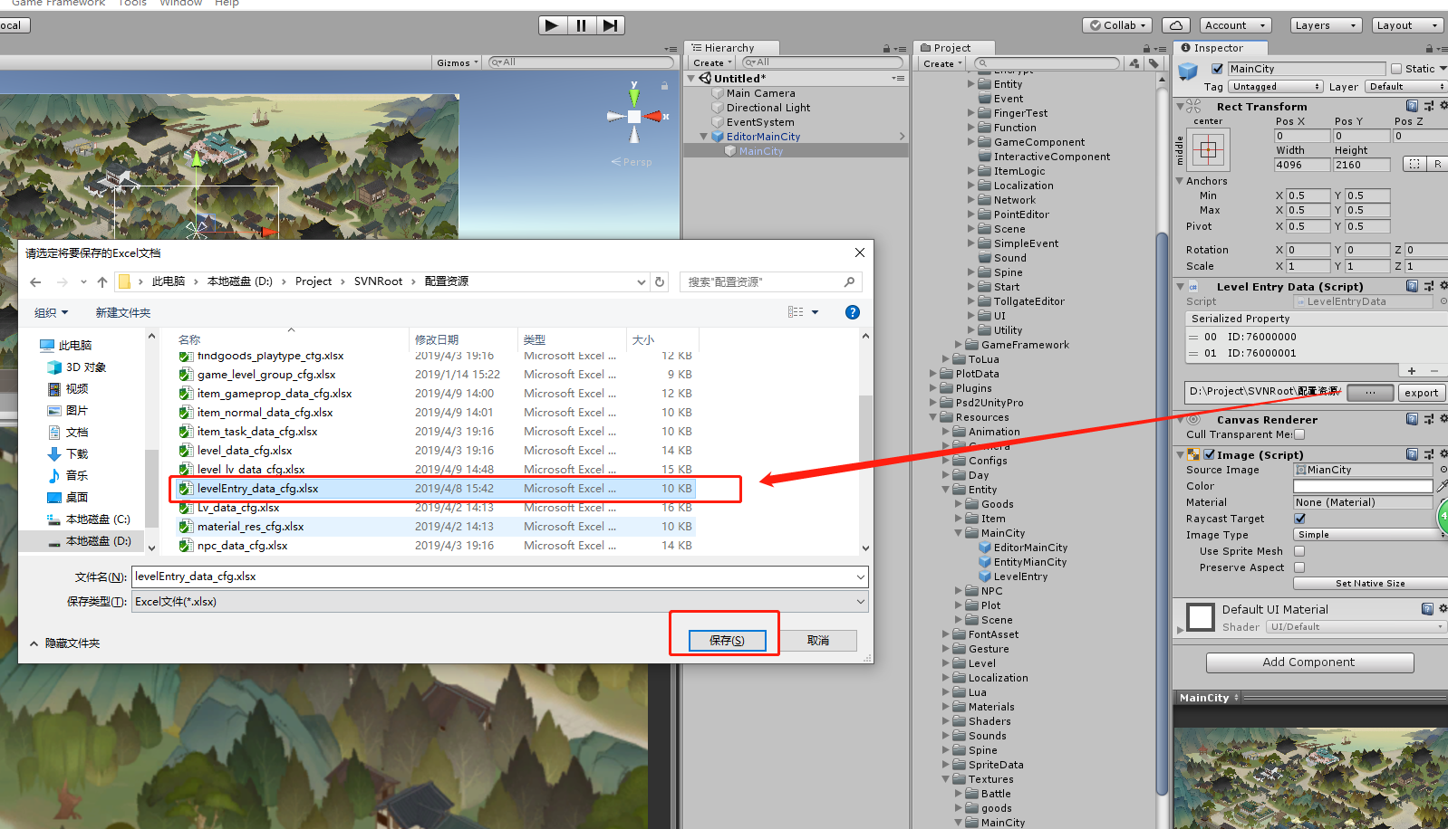

**4.导出**

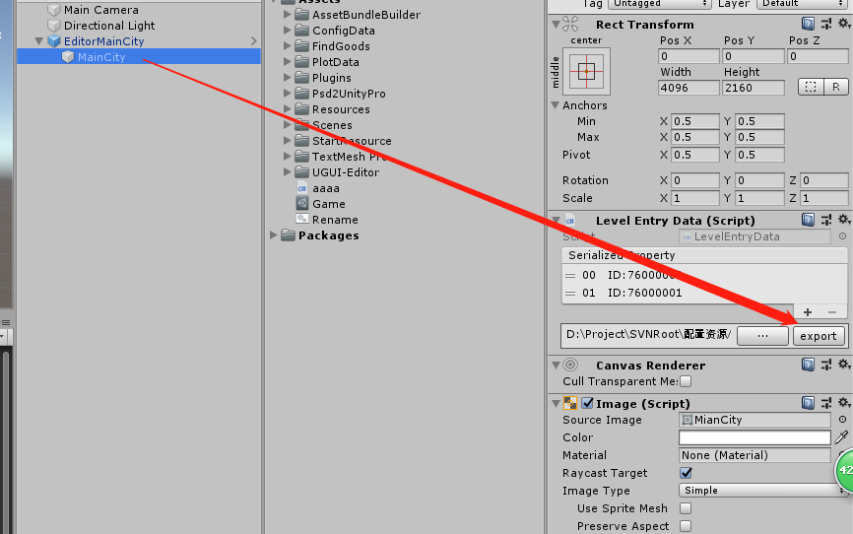

玩法相关点数据导出

1. **将预制拖拽到层次视图**

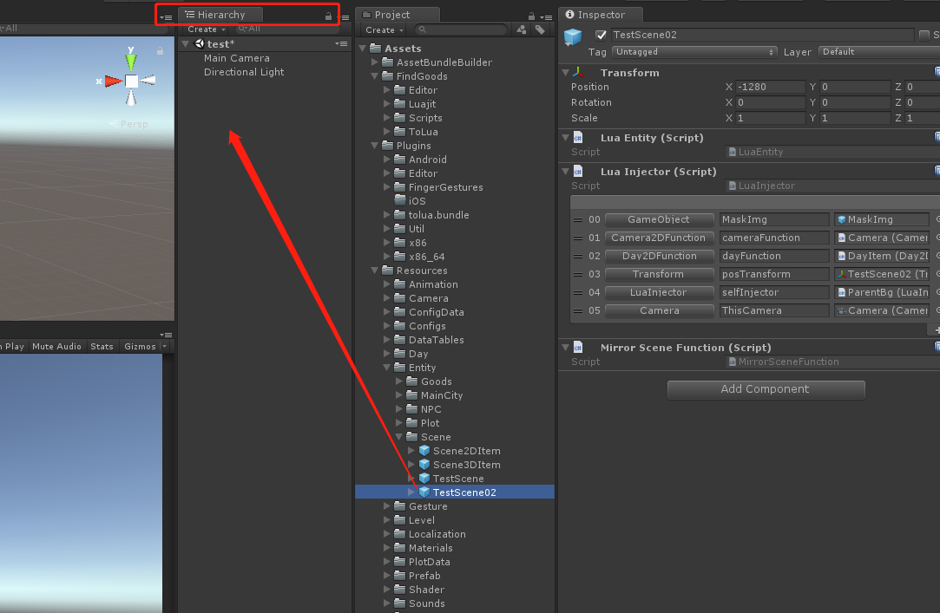

**2.选中编辑节点**

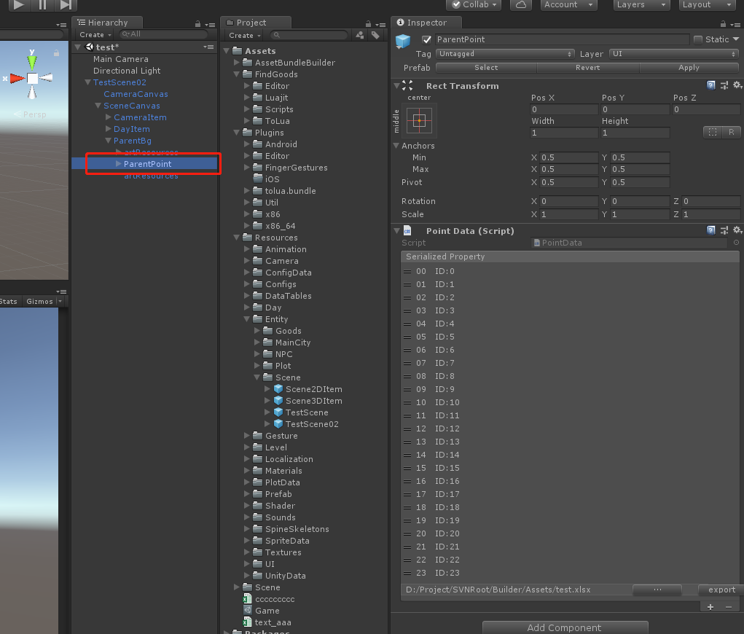

**3.编辑完毕之后，选择替换的excel表路径**

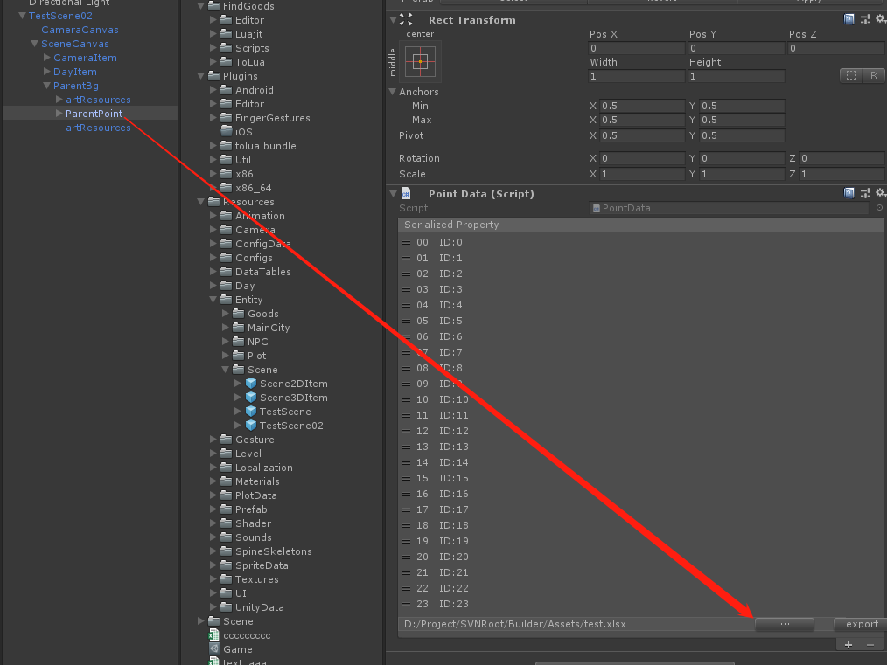

**4.点击导出按钮**

